Benoem de onderdelen van het blad:

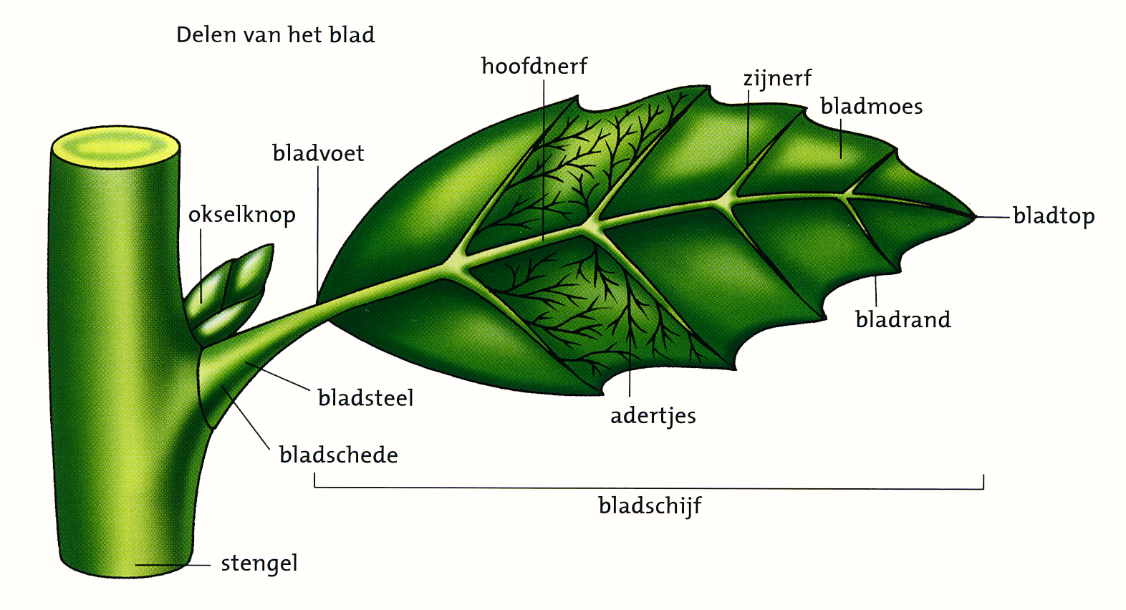

Zoek de volgende bladvormen in onderstaande afbeelding:
1.eirond, 2. langwerpig, 3. driehoekig, 4. lancetvormig, 5. hartvormig, 6.rond

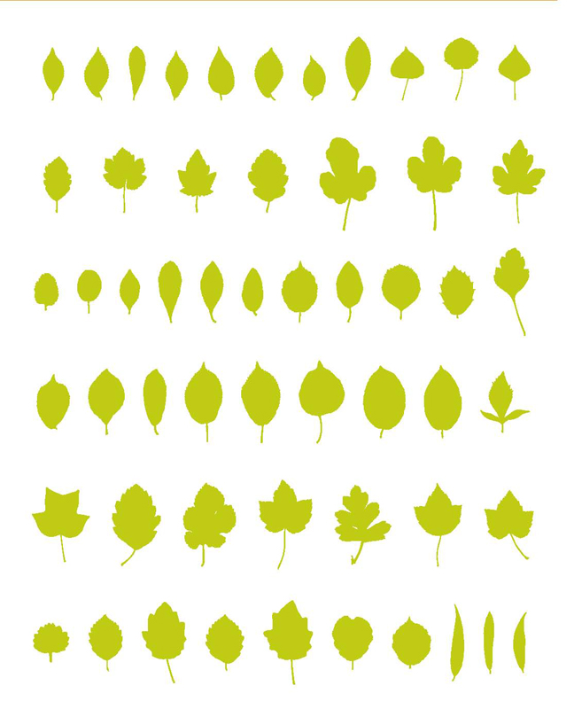

Nervatuur en bladrand:

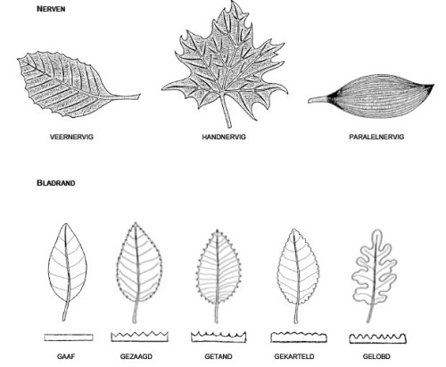

Insnijdingen van de bladschijf:

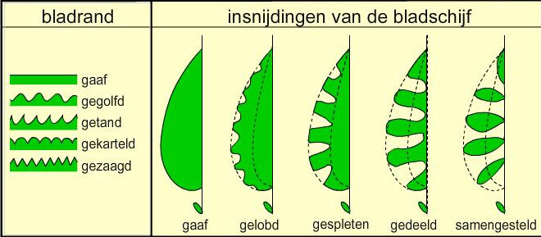
1.
2.
3.
4.
5

1:

2:

3:

4:

5:

